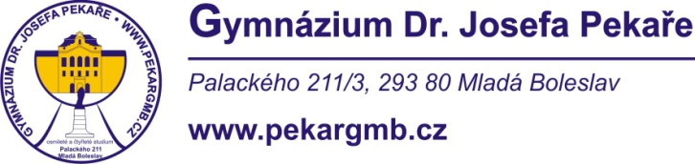

V Mladé Boleslavi dne 11. 9. 2023

**Roman Kain**

**Jungmannova 351/2**

**Liberec 1       46001**

Věc: **Objednávka č. 67/48683868/2023**

Ředitelství školy objednává u Vás stravování pro 95 žáků + 9 pedagogů v rekreačním středisku Drhleny v Českém ráji v termínu 18. 9. – 22. 9. 2023 dle cenové nabídky:

Snídaně 80,- Kč

Oběd 110,- Kč

Svačina 40,- Kč

Večeře 100,- Kč

Pitný režim 20,- Kč

(Cena celkem Kč 145.600,- včetně DPH).

Děkujeme, s pozdravem

Mgr. Petr Dostál

ředitel gymnázia

Telefon: 326 375 951 e-mail: [pekargmb@pekargmb.cz](mailto:pekargmb@pekargmb.cz)

Bankovní spojení: KB Mladá Boleslav, č.ú. XXXXXXXXXXXXX

IČO: 48683868